翠巒ダッシュ

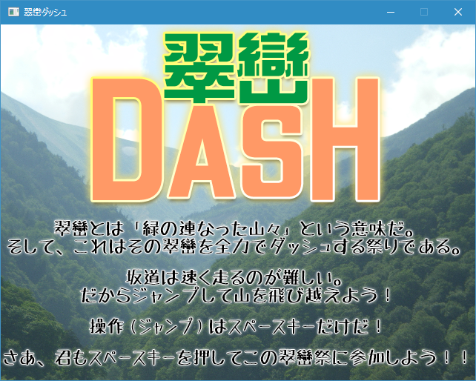 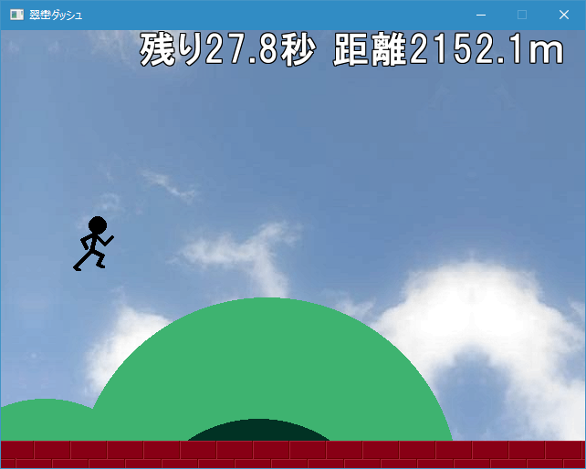　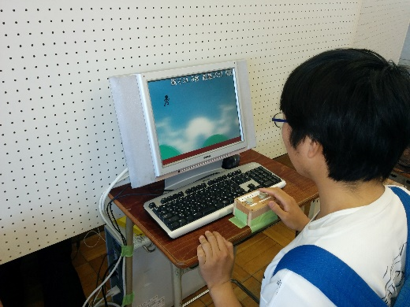

# 操作方法

ジャンプ・決定・スタート スペース

一時停止・終了・戻る Escape

# ルール

**できるだけ長い距離を走り抜ける。**

　速度が速くなる条件 平坦な道(茶色の部分)を走る。

　速度が遅くなる条件 山の上(緑色の部分)を走る。ジャンプする。

速度の下限はあるので、速度が0になることはない。

速度の減少率は山の上を走るよりもジャンプした時のほうが少ない。

このゲームでいいスコアを出すためには、山をジャンプして飛び越えながら走る必要がある。

ただし、ジャンプしすぎても遅くなってしまうので注意。

# ファイルについて

翠巒ダッシュ.exe ゲーム本体。ウィンドウモードで起動。

翠巒ダッシュ_フルスクリーン.exe ゲーム本体。フルスクリーンモードで起動。展示向け。

dat.dxa 画像等のデータが入っている。消してはならない。

Score.dat 過去のスコアが保存されている。

ランキングをリセットするときはこのファイルを消す。

Log.txt ゲームを実行すると生成される。特に意味はないので消しても構わない。

# その他

スコア入力画面は日本語入力対応。

このゲームには専用コントローラーが存在する。(必要な場合は原作者に連絡してください)

最高で約8500mまでいける。

# 作者

高崎高校第116期　物理部部長

連絡先　<https://twitter.com/intent/user?user_id=1272031866>